Hej

ISK har haft sitt årsmöte, och medlemsavgifterna är samma som i fjol.
100 kr enskild medlem
300 kr Familj.
Lägg gärna in det på er hemsida.

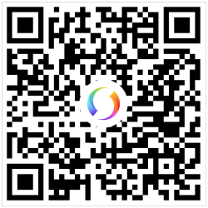 Enskild
Familj

--
Hälsningar
Marita Magnusson
Infjärdens SK

